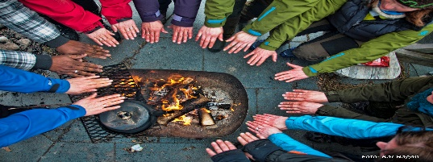HANDLINGSPLAN FOR LIKEPERSONARBEIDET/veiledere i 2019
- Kontroll over veiledere i alle lokalforeninger, fylkes diagnosekontakter og BURG
- Opplæring/ Oppdatering hele året vedr. regler og registering av aktiviteter
- Deltakelse på Gr. Kurs Helsepedagogikk Stokmarknes, 31.1. 19
- Arrangere Grunnkurs, 2- 3 februar på Finnsnes Hotell
- Samling for utdannede Likepersonere/ Veiledere, 2 til 3 februar på Finnsnes Hotell
- Samarbeid med LMS – Lærings og mestringssenteret ved UNN Tromsø og Harstad
- Informere om LP arbeidet i NRF ved Revmatiske kurs, LMS UNN Tromsø og Harstad
- Delta på NRF sentral samling for Fylkesveileder, Rauma Sol 27.4 til 4.5.19
- Få en ny Fylkesveileder

LMS/UNN – Revmatiske kurs i Tromsø
- 21 – 23 januar Spondylitt
- 18 – 20 februar Revmatoid artritt (RA)
- 18 – 20 mars Spondylitt
- 08 – 10 april SLE/Lupus (regionalt) avlyst
- 02 – 04 september Vaskulitt (nasjonalt)
- 14 – 16 oktober Spondylitt
- 11 – 13 november Psoriasis Artritt (PsA)
LMS/UNN Revmatiske kurs i Harstad
Det vil bli arrangert Reumakurs i 2019, men ikke avklart hvilke kurs.
Nærmere info vil bli tilsendt Veiledere.

